账户问题

注销账号

客服流程图
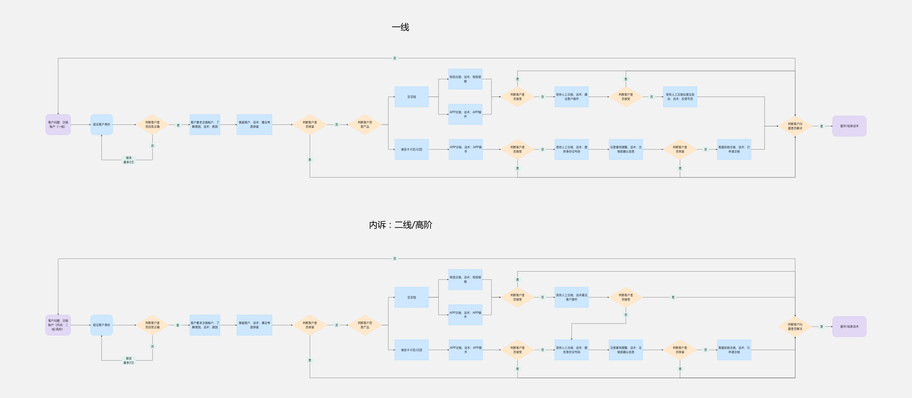

客服服务步骤

步骤一：开场白
话术推荐：您好/上午/中午/下午好，我姓*/工号**，请问有什么可以帮您？/很高兴为您服务。
注意事项：在沟通开始时，立即使用标准开场白，反应时间不得高于3秒。

步骤二：验证用户信息
话术推荐：为了确保信息安全，跟您简单核对几项基本资料，请问您的XXXX（客户信息）？
处理思路：按照验证规则对用户进行核身。
注意事项：同一通会话中客户处理多个问题，客户进线时仅办理低风险或中风险业务时，核身通过一次后无需再次核身；当客户要求办理更高一级风险的业务时，需要加核中高风险的B/C问题（不与之前使用过的核身问题相同）其一，完成中高风险核身的流程。
风险定义：
低风险：咨询类业务：不涉及系统查询和操作；
中风险：查询类业务：涉及系统查询；
高风险：受理类业务：涉及高风险的系统操作或业务办理。
问题类别划分：
问题A类:姓名/身份证号码；
问题B类:学历/户籍地址/证件有效期/婚姻状况/还款银行卡后四位/所属银行；
问题C类:贷款金额/贷款期数/贷款时间（年/月）/未结清的贷款笔数/身份证出生年月日/任意一笔月账单还款金额（整数）/三要素认证。
验证规则类别：
注册号码进线/回电：
低风险：不涉及(询问姓氏即可)
中风险：姓名+1B
高风险：姓名+B/C(任选2项）
非注册号码进线/回电：
低风险：不涉及(询问姓氏即可)
中风险：2A+1B
高风险：身份证号码+人脸验证
非本人进线：进线需核实“致电人姓名+与客户本人的关系凭证+客户姓名+身份证号码”，并建议本人致电。
疑似代理标签客户进线：涉及查询和系统操作或业务办理，均按照：身份证号码+人脸验证。
已注销：
①一线：无需核身；系统无客户信息
②内诉（二线/高阶）：2A；需客户主动提供，若客户坚持不愿提供，可在通话中告知通话记录视为本人授权。

步骤三：客户要求注销账户
处理思路：注意区分产品。
1）询问注销原因，针对性挽留客户
挽留客户不可告知不能注销，也不用注销账号作为解决方案解决客户其他诉求。
2）客户坚持注销，协助处理注销
优先引导客户APP自助操作，或发送注销卡片/短信（短信仅支持豆豆钱）。
若客户坚持客服人工操作，豆豆钱-客户提及投诉，升级二线；卡卡贷/维信闪贷（该产品已下线，不再有增量用户）-可操作人工注销。
3）自助注销路径：卡豆 APP中，点击“我的-设置-注销账户”，部分客户通过验证码验证后注销。
4）人工注销路径：客服系统-客户管理-账户注销，收集信息注销（身份证号、注销原因及产品）。
3）非我司APP进线要求注销账户
非我司平台APP，客户进线要求注销账户，我司无法受理，可引导客户到相关APP运营方申请注销。

注意事项
①注销维度：产品+身份证号
②无法注销情况：申请中/放款中/还款中的订单无法申请注销，需先等待放款结果/结清
③若已结清提示有未结清订单,确认是否有合作导流产品，若无，收集截图反馈运维：豆豆:我的-借款记录，卡卡：借钱-立即还款（无法登陆APP，则将无法登录页面截图即可）
④注销后再注册：卡豆支持再注册，闪贷（该产品已下线，不再有增量用户）不支持；注册后系统显示实名失败，非系统异常无需反馈运维处理，正常婉拒客户
⑤注销再注册客户：若客户原注册账号已绑定银行卡，现用另一个手机号再注册后绑卡会提示“您的身份证已绑定过手机号，请用原账号登录或更换身份证”，客户需用原注册手机号登录账号进行解绑，解绑后方可用新手机号登录。

确认原因
话术推荐：XX先生/女士，非常抱歉，请问您是什么原因想要注销账户呢？
一线
问题：我不想用了，就是要注销的！
话术推荐：XX先生/女士，您好，建议您再考虑一下，因为后续可能您还会有贷款的需求，那么您在我们这边已经有过的贷款记录有助于提升再次贷款的额度，另外您对我们的放款和还款的流程也比较熟悉，如果去找一家新的平台这些都需要重新适应学习，在我们这里贷款会更方便的。如果注销了，账户的信息我们都会删除，如果您再来贷款的话，作为初始贷款额度相对不会很高，您看账户还是做个保留比较好，对吧。
客户坚持注销账户
豆豆钱
话术推荐1：XX先生/女士，您好，您也消消气，客服协助为您发送一条短信链接，您可通过点击短信内的链接，根据链接内容提示操作注销哦，也请您在确认注销前，务必仔细阅读注销的注意事项哦~
话术推荐2：XX先生/女士，您先消消气，您可以打开APP，点击“我的-设置-注销账户”尝试申请注销哦
话术推荐3：（客户表示自己无法操作或要求人工操作）XX先生/女士，您好，目前豆豆钱账户注销需要客户本人操作的哦，建议您可以短信链接或者在APP上点击“我的-设置-注销账户”尝试操作的哦~客服还是希望您能考虑保留下的，避免后续您有其他资金需求，同时平台也希望能继续与您保持合作关系的。
话术推荐4：（客户坚持要求人工操作且提及投诉）XX先生/女士，您也别着急，客服将您的问题反馈给专员处理，预计24小时内，专员会以021开头的座机号码与您联系，请您耐心等待，保持电话畅通，在此期间，无需重复进线哦~
备注：先走话术推荐1或2，再走话术推荐3，如客户提及投诉等风险场景，走话术推荐4，建“投诉工单-内部”升级二线。
维信卡卡贷/闪贷
话术推荐1：XX先生/女士，您先消消气，您可以打开APP，点击“我的-设置-注销账户”尝试申请注销哦。
话术推荐2：（客户坚持要求人工操作）XX先生/女士，请您提供下您的身份证号码全号，客服将协助您处理。
话术推荐3：（客户提供身份证号码）XX先生/女士，在为您办理账户注销前，请确保已知晓以下信息，以保证您的账户安全:
①所有欠款已结清
请确认您的所有借款都已结清，且没有申请中的借款，否则无法注销该账号。
②零钱包、优惠券、积分、余额等，注销后将清空这些数据，且无法恢复。
③若您确认注销，由于相关数据已被清空，后续您的以下诉求我们将无法处理以下问题:
a.开具结清证明及发票相关问题
b.查看历史借款相关合同及协议
c.借还款相关问题，包含账单查询、费用查询及相关问题
d.催收相关问题
以上内容请您知悉，请您再次确认下，是否考虑保留账户呢？
话术推荐4：（客户坚持注销）XX先生/女士，客服已为您申请注销账户，在您退出本次APP登录后立即生效哦。
备注：先走话术推荐1，再走话术推荐2和3，话术推荐2优先级>话术推荐3，客户坚持注销，走话术推荐4。
内诉（二线/高阶）
处理思路：
豆豆钱：挖掘注销意图，若客户坚持人工注销，婉拒无效后，提醒注销相关事项，可在客服系统操作注销。
问题：我不想要用了，就是要注销！
话术推荐1：XX先生/女士，您好，建议您再考虑一下，因为后续可能您还会有贷款的需求，那么您在我们这边已经有过的贷款记录有助于提升再次贷款的额度，另外您对我们的放款和还款的流程也比较熟悉，如果去找一家新的平台这些都需要重新适应学习，在我们这里贷款会更方便的。如果注销了，账户的信息我们都会删除，如果您再来贷款的话，作为初始贷款额度相对不会很高，您看账户还是做个保留比较好，对吧。
客户坚持注销账户
豆豆钱
话术推荐1：（坚持注销）XX先生/女士，您先消消气，我为您发送一条短信链接，您可通过点击短信内的链接，根据链接内容提示操作注销哦，也请您在确认注销前，务必仔细阅读注销的注意事项哦~
话术推荐2：（坚持注销）XX先生/女士，您先消消气，您可以打开APP，点击“我的-设置-注销账户”尝试申请注销哦
话术推荐3：（客户坚持人工注销，婉拒）XX先生/女士，您好，目前豆豆钱账户注销需要客户本人操作的哦，您可以通过短信链接或者在APP上点击“我的-设置-注销账户”尝试操作的哦~我也希望您能考虑保留下的，避免后续您有资金的需求，平台也希望能继续与您保持合作关系的。
话术推荐4：（客户仍然坚持注销，协助处理）XX先生/女士，您消消气，请您提供下身份证号全号，我为您特殊处理下呢~
话术推荐5：（客户提供身份证号码）XX先生/女士，在为您办理账户注销前，请确保已知晓以下信息，以保证您的账户安全:
①所有欠款已结清
请确认您的所有借款都已结清，且没有申请中的借款，否则无法注销该账号。
②零钱包、优惠券、积分、余额等，注销后将清空这些数据，且无法恢复。
③若您确认注销，由于相关数据已被清空，后续您的以下诉求我们将无法处理以下问题:
a.开具结清证明及发票相关问题
b.查看历史借款相关合同及协议
c.借还款相关问题，包含账单查询、费用查询及相关问题
d.催收相关问题
以上内容请您知悉，请您再次确认下，是否考虑保留账户呢？
话术推荐6：（客户坚持注销）XX先生/女士，您好，目前已为您申请注销账户，在您退出本次APP登录后立即生效哦。
备注：先走话术推荐1或2，再走话术推荐3，坚持要求人工注销，则走话术推荐4和5，话术推荐4>5，协助注销走话术推荐6。
维信卡卡贷/闪贷
话术推荐1：XX先生/女士，您先消消气，您可以打开APP，点击“我的-设置-注销账户”尝试申请注销哦。
话术推荐2：（客户坚持要求人工操作）XX先生/女士，请您提供下您的身份证号码全号，我将协助您处理注销。
话术推荐3：（客户提供身份证号码）XX先生/女士，在为您办理账户注销前，请确保已知晓以下信息，以保证您的账户安全:
①所有欠款已结清
请确认您的所有借款都已结清，且没有申请中的借款，否则无法注销该账号。
②零钱包、优惠券、积分、余额等，注销后将清空这些数据，且无法恢复。
③若您确认注销，由于相关数据已被清空，后续您的以下诉求我们将无法处理以下问题:
a.开具结清证明及发票相关问题
b.查看历史借款相关合同及协议
c.借还款相关问题，包含账单查询、费用查询及相关问题
d.催收相关问题
以上内容请您知悉，请您再次确认下，是否考虑保留账户呢？
话术推荐4：（客户坚持注销）XX先生/女士，客服已为您申请注销账户，在您退出本次APP登录后立即生效哦。
备注：先走话术推荐1，再走话术推荐2和3，话术推荐2优先级>话术推荐3，客户坚持注销，走话术推荐4。

步骤四：询问用户是否还有其他问题
注意事项：当用户询问新问题，新一轮的场景-标准问开始，匹配对应的标准问流程。
话术推荐：请问还有什么可以帮到您的吗？

步骤五：结束语
话术推荐：感谢您的来电，请您不要挂机，如果对我本次的服务还满意，辛苦您帮我点个好评，谢谢!
注意事项：保持专业与尊重的口吻，邀评或直接播报结束语。

对客话术QA

2.已注销客户进线办理业务

客服流程图
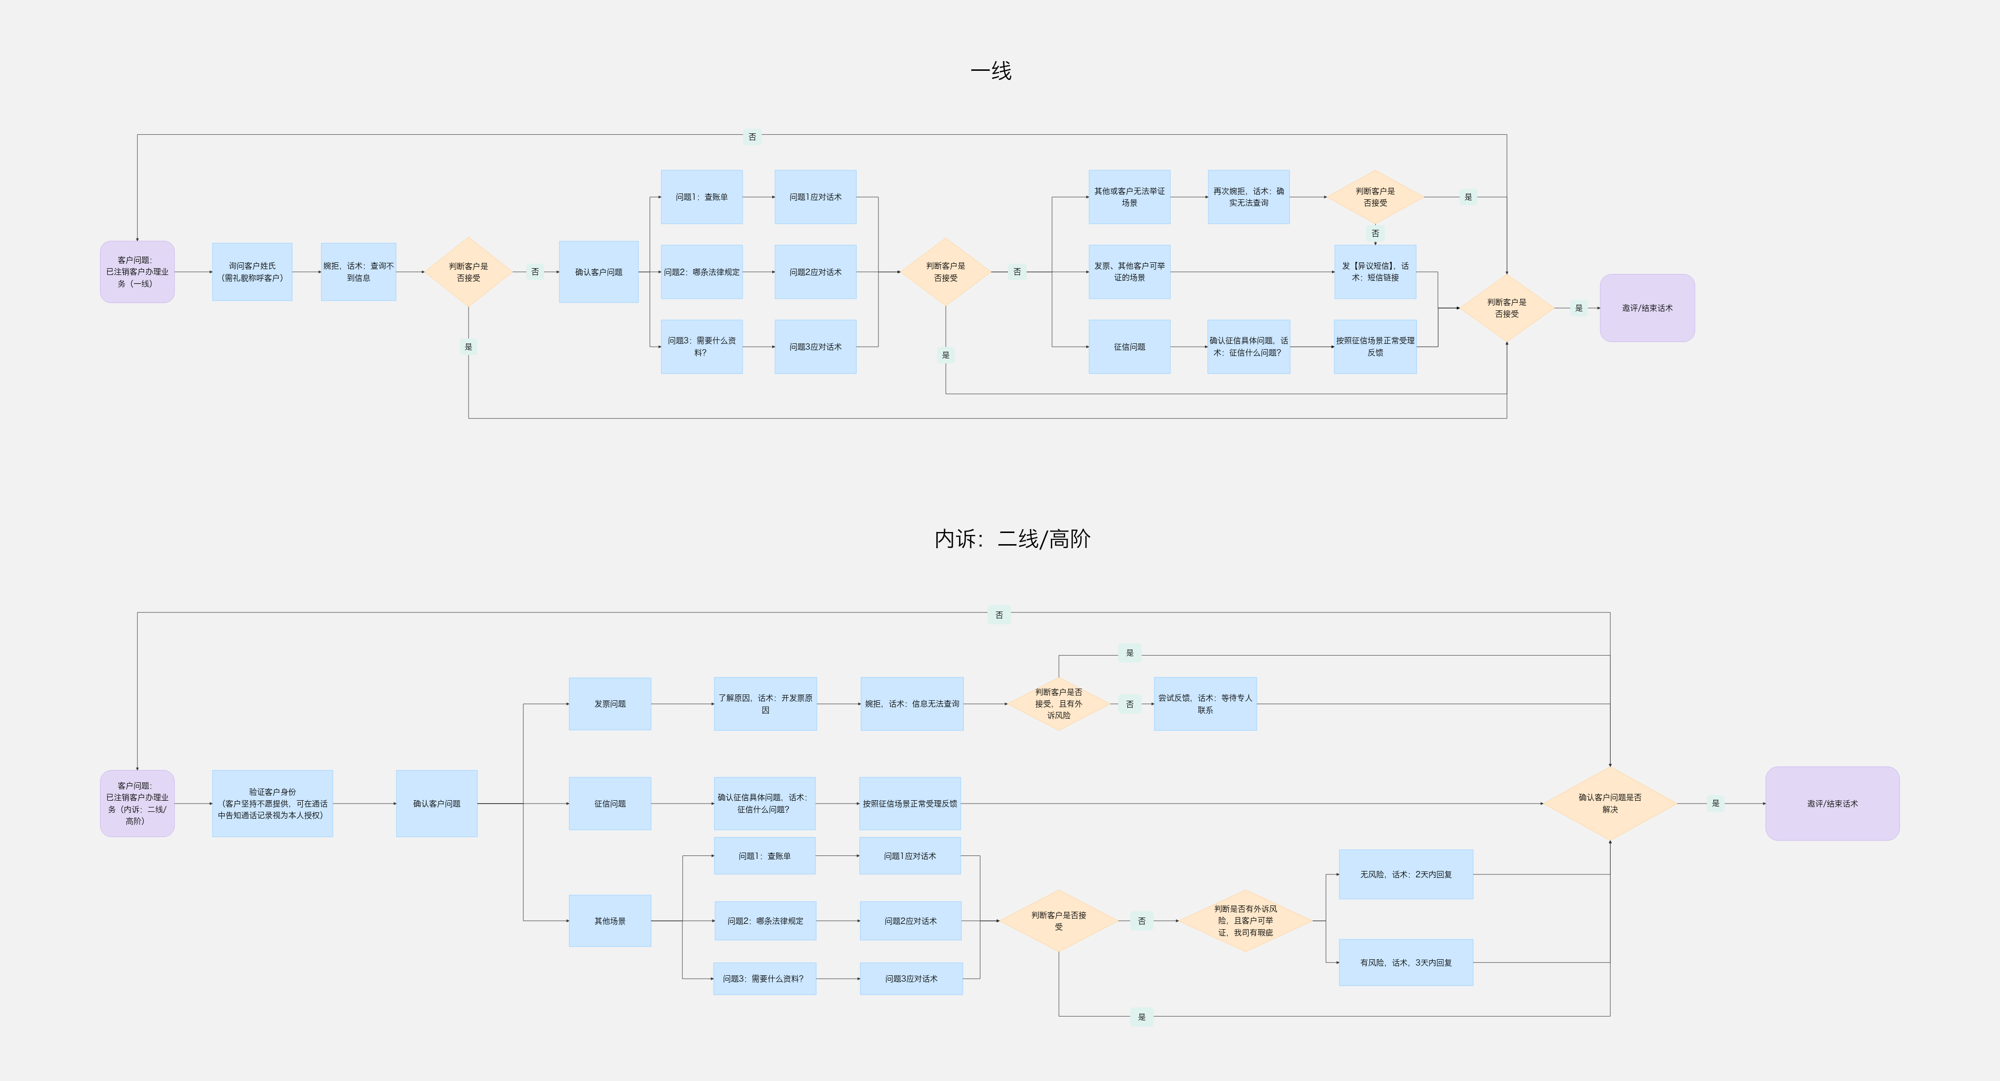

客服服务步骤

步骤一：开场白
话术推荐：您好/上午/中午/下午好，我姓*/工号***，请问有什么可以帮您？/很高兴为您服务。
注意事项：在沟通开始时，立即使用标准开场白，反应时间不得高于3秒。

步骤二：验证用户信息
话术推荐：为了确保信息安全，跟您简单核对几项基本资料，请问您的XXXX（客户信息）？
处理思路：按照验证规则对用户进行核身。
注意事项：同一通会话中客户处理多个问题，客户进线时仅办理低风险或中风险业务时，核身通过一次后无需再次核身；当客户要求办理更高一级风险的业务时，需要加核中高风险的B/C问题（不与之前使用过的核身问题相同）其一，完成中高风险核身的流程。
风险定义：
低风险：咨询类业务：不涉及系统查询和操作；
中风险：查询类业务：涉及系统查询；
高风险：受理类业务：涉及高风险的系统操作或业务办理。
问题类别划分：
问题A类:姓名/身份证号码；
问题B类:学历/户籍地址/证件有效期/婚姻状况/还款银行卡后四位/所属银行；
问题C类:贷款金额/贷款期数/贷款时间（年/月）/未结清的贷款笔数/身份证出生年月日/任意一笔月账单还款金额（整数）/三要素认证。
验证规则类别：
注册号码进线/回电：
低风险：不涉及(询问姓氏即可)
中风险：姓名+1B
高风险：姓名+B/C(任选2项）
非注册号码进线/回电：
低风险：不涉及(询问姓氏即可)
中风险：2A+1B
高风险：身份证号码+人脸验证
非本人进线：进线需核实“致电人姓名+与客户本人的关系凭证+客户姓名+身份证号码”，并建议本人致电。
疑似代理标签客户进线：涉及查询和系统操作或业务办理，均按照：身份证号码+人脸验证。
已注销（根据客户提供的信息，核实到客户账户已注销）：
①一线：无需核身；系统无客户信息
②内诉（高阶/二线）：2A；需客户主动提供，若客户坚持不愿提供，可在通话中告知通话记录视为本人授权。

步骤三：确认客户问题
一线
处理思路：
1）优先婉拒客户，告知已注销无法查询相关信息
2）客户明确告知需要办理相关业务
①发票、其他客户可举证的场景，推送【异议处理】短信，告知客户由专员联系处理
②征信问题，一线可优先询问办理事项，正常受理，流程参考《征信问题-一线/作业》
③其他客户无法举证场景，再次婉拒客户，客户不接受，可推送【异议处理】短信，由专员处理。（短信发送路径：来电弹屏-呼叫信息-资料收集短信-异议申请）
3）注销再注册仅受理当前注册业务，一线无法查询到相关订单直接升级即可
注意事项：
1）短信时效：72小时，超时失效
2）异议处理短信填写后生成【注销服务工单】，处理时效24小时（同投诉工单处理时效）
3）短信无法收到可参考投诉升级流程
婉拒客户
话术推荐：XX先生/女士，您好，根据您提供的信息，没有查询到您的账户，请问您的账户已经注销了吗？如果注销了的话，目前是查询不到您的账户信息的哦~
客户坚持要求处理问题
话术推荐：XX先生/女士，您好，请问您具体遇到什么问题了呢？
其他或客户无法举证场景
问题1：我要查询我的账单，你帮我看下
话术推荐：XX先生/女士，很抱歉，一旦注销账户就意味着您的个人账户信息将不被保留，我们确实无法再提供该注销账号的相关咨询和售后服务了。
问题2：为什么我把账号注销了，你们不给我处理我的诉求，是根据哪条法律规定的？
话术推荐：XX先生/女士，我们根据《国家标准GB/T 35273-2020 信息安全技术 个人信息安全规范》第8.5条的规定“个人信息主体注销账户后，应及时删除其个人信息或匿名化处理”，我司按照国家标准在客户注销账户后，及时删除了个人信息。我司亦以《账号注销协议》的方式向申请注销平台账号的用户明确告知“一旦注销账号，平台不再提供关于该账号的相关咨询和售后服务，平台亦无法为您提供信息查询服务”。
问题3：那我要提供哪些材料，你们才能给我处理！
话术推荐：XX先生/女士，很抱歉，一旦注销账户就意味着您的个人账户信息将不被保留，我们确实无法再提供该注销账号的相关咨询和售后服务了。（不能引导客户收集材料，除非客户主动提供）
问题4：我现在要当时所有的合同，你们为何不提供，就算我注销你们也应该保留我的合同！
话术推荐：XX先生/女士，很抱歉，合同也是您的账户信息，一旦注销账户就意味着您的个人账户信息将不被保留，我们确实无法再提供该注销账号的相关咨询和售后服务了。
问题5：既然你们能够给我开发票（除本金外所有发票），何来说注销后没有我的个人信息，我看里面还有金科收的一些费用。
话术推荐：XX先生/女士，开票服务根据税收条例，有关涉税资料需要保留10年，所以注销账户不涉及涉税资料的保留。
问题8：我需要你们帮我处理下征信！
话术推荐：（告知账户查询不到信息）XX先生/女士，您好，很抱歉，一旦注销账户就意味着您的个人账户信息将不被保留，我们目前无法查询到对应信息哦。请问您是遇到什么问题了呢？
客户不接受，仍坚持要求处理
话术推荐：XX先生/女士，您消消气哦，我会推送一条短信至您手机上，请您在72小时内根据短信链接内容填写好相关信息，待您提交后，24小时内会有专员以021开头的座机号码与您联系，请您耐心等待，保持电话畅通，在此期间无需重复进线哦~
发票、其他客户可举证的场景
问题1：我要开发票！
话术推荐：XX先生/女士，您好，很抱歉，一旦注销账户就意味着您的个人账户信息将不被保留，我们目前无法查询到对应信息哦。对于您的需求，客服会推送一条短信至您手机上，请您在72小时内根据短信链接内容填写好相关信息，待您提交后，24小时内会有专员以021开头的座机号码与您联系，请您耐心等待，保持电话畅通，在此期间无需重复进线哦~
问题2：我这里有凭证，可以证明我的贷款情况！（客户主动告知可提供凭证）
话术推荐：XX先生/女士，您好，很抱歉，一旦注销账户就意味着您的个人账户信息将不被保留，我们目前无法查询到对应信息哦。对于您的需求，客服会推送一条短信至您手机上，请您在72小时内根据短信链接内容填写好相关信息，待您提交后，24小时内会有专员以021开头的座机号码与您联系，请您耐心等待，保持电话畅通，在此期间无需重复进线哦~

客户表示无法收到短信的情况
话术推荐：XX先生/女士，您先别着急，那客服会为您反馈给专员协助处理，预计24小时内专员会以021开头的座机号码与您联系，请您耐心等待，保持电话畅通，在此期间，无需重复进线哦~
备注：建“投诉工单-内部”升级二线处理。
征信问题
话术推荐1：XX先生/女士，因为您账户已注销，客服查询不到对应信息，冒昧了解下，您需要处理征信什么问题呢？
话术推荐2：（客户诉求：修改征信/注销授信额度等）请问您征信上显示的对应管理机构是哪家的呢？
话术推荐3：（提供机构信息-自营）XX先生/女士，您的征信问题已收到。请提供下您的身份证号码全号，客服会为您反馈，后续会由专员在2个工作日联系您处理，请留意接听021开头的来电，相关处理进度和结果以专员回复为准，本次服务仅用于收集您的基本信息。
话术推荐4：（提供机构信息-非自营）您的征信问题已收到。请提供下您的身份证号码全号，客服会为您反馈，后续会由专员在24小时内联系您处理，请留意接听021开头的来电，相关处理进度和结果以专员回复为准，本次服务仅用于收集您的基本信息。
备注：优先走话术推荐1，确认问题，再走话术推荐2，确认对应机构；根据客户的回答，走话术推荐3（建“征信问题工单-自营”）或话术推荐4（建“征信问题工单-合作”）。按照修改征信场景流程，正常反馈。
注意：
①已注销客户反馈征信问题，建单需客户提供身份证号码，必填项，可在核身时让客户提供。
②如果要求注销授信额度，则建“征信问题工单-合作”工单反馈作业。
内诉（二线/高阶）
处理思路：除征信类客诉外，其余原则上均不受理，特殊情况个案个议。
可受理场景：
发票开具&征信异议；
1）发票问题需挖掘客户需求，评估外诉风险，若无法解决客户坚持要求开票，发单作业处理。
2）征信问题发送征信问题工单；由作业处理。
其他场景（查账单、结清证明、合同调取等）：
- 告知已注销，相关信息无法查询到，询问客户原因，使用其他替代方案（如结清证明等待征信报告更新）
2）有外诉风险，客户能举证的，并核实我司有瑕疵的，可灵活帮其处理，其他个案分析
注意点：对客户告知因客户账户注销，我司无法查询到客户任何信息，客户如涉及征信类客诉或特殊情况，请客户主动提供材料进行举证。
确认客户问题
话术推荐：XX先生/女士，您好，请问您具体遇到什么问题了呢？
可受理场景
发票问题
问题：我要开发票！
话术推荐1：XX先生/女士，您好，您的账户已注销，目前是查询不到对应信息的，请问您是什么原因要开发票吗？
话术推荐2：（婉拒）XX先生/女士，很抱歉，一旦注销账户就意味着您的个人账户信息将不被保留，我们确实无法再提供该注销账号的相关咨询和售后服务了。
话术推荐3：（坚持要求开发票且有外诉风险）XX先生/女士，您好，您也消消气，我尝试为您反馈下，预计24小时内会有专人与您联系，请您耐心等待，保持电话畅通，在此期间，无需重复进线哦~
备注：优先走话术推荐1，根据客户沟通，评估外诉风险，无外诉风险走话术推荐2，有外诉风险走话术推荐3，建“发票开具工单”反馈作业。
征信问题
问题：我需要你们帮我处理下征信！（修改征信）
话术推荐1：XX先生/女士，因为您账户已注销，客服查询不到对应信息，冒昧了解下，您需要处理征信什么问题呢？
话术推荐2：（客户诉求：如修改征信）请问您征信上显示的对应管理机构是哪家的呢？
话术推荐3：（提供机构信息-自营）您的征信问题已收到。请提供下您的身份证号码全号，我会为您申请反馈，后续会由专员在2个工作日联系您处理，请留意接听021开头的来电，相关处理进度和结果以专员回复为准，本次服务仅用于收集您的基本信息。
话术推荐4：（提供机构信息-非自营）您的征信问题已收到。请提供下您的身份证号码全号，我会为您申请反馈，后续会由专员在24小时内联系您处理，请留意接听021开头的来电，相关处理进度和结果以专员回复为准，本次服务仅用于收集您的基本信息。
备注：优先走话术推荐1，确认问题，再走话术推荐2，确认对应机构；根据客户的回答，走话术推荐3（建“征信问题工单-自营”）或话术推荐4（建“征信问题工单-合作”）。按照修改征信场景流程，正常反馈。
注意：
已注销客户
①反馈征信和发票问题，建单需客户提供身份证号码，必填项，可在核身时让客户提供。②如果要求注销授信额度，则建“征信问题工单-合作”工单反馈作业。
其他场景
问题1：我要查询我的账单，你帮我看下
话术推荐：XX先生/女士，很抱歉，一旦注销账户就意味着您的个人账户信息将不被保留，我们确实无法再提供该注销账号的相关咨询和售后服务了。
问题2：为什么我把账号注销了，你们不给我处理我的诉求，是根据哪条法律规定的？
话术推荐：我们根据《国家标准GB/T 35273-2020 信息安全技术 个人信息安全规范》第8.5条的规定“个人信息主体注销账户后，应及时删除其个人信息或匿名化处理”，我司按照国家标准在客户注销账户后，及时删除了个人信息。我司亦以《账号注销协议》的方式向申请注销平台账号的用户明确告知“一旦注销账号，平台不再提供关于该账号的相关咨询和售后服务，平台亦无法为您提供信息查询服务”。
问题3：那我要提供哪些材料，你们才能给我处理！
话术推荐：很抱歉，一旦注销账户就意味着您的个人账户信息将不被保留，我们确实无法再提供该注销账号的相关咨询和售后服务了。（不能引导客户收集材料，除非客户主动提供）
问题4：我现在要当时所有的合同，你们为何不提供，就算我注销你们也应该保留我的合同！
话术推荐：很抱歉，合同也是您的账户信息，一旦注销账户就意味着您的个人账户信息将不被保留，我们确实无法再提供该注销账号的相关咨询和售后服务了。
问题5：既然你们能够给我开发票（除本金外所有发票），何来说注销后没有我的个人信息，我看里面还有金科收的一些费用。
话术推荐：开票服务根据税收条例，有关涉税资料需要保留10年，所以注销账户不涉及涉税资料的保留。
客户不接受，仍坚持要求处理
话术推荐1：（无外诉风险）XX先生/女士，请您消消气，对于您的问题我深表歉意，会尝试为您反馈，正常2天内，最晚XX月XX日XX点前（2天内）会再与您联系，请您保持电话畅通，在此期间无需重复联系哦~
话术推荐2：（有外诉风险且能举证的，并核实我司有瑕疵的）XX先生/女士，请您消消气，对于您的问题我深表歉意，会尝试为您反馈，正常3天内，最晚XX月XX日XX点前（3天内）会再与您联系，请您保持电话畅通，在此期间无需重复联系哦~
备注：判断有无风险，无风险走话术推荐1，有风险走话术推荐2。

步骤四：询问用户是否还有其他问题
注意事项：当用户询问新问题，新一轮的场景-标准问开始，匹配对应的标准问流程。
话术推荐：请问还有什么可以帮到您的吗？

步骤五：结束语
话术推荐：感谢您的来电，请您不要挂机，如果对我本次的服务还满意，辛苦您帮我点个好评，谢谢!
注意事项：保持专业与尊重的口吻，邀评或直接播报结束语。

（3）对客话术QA

3.特殊注销场景（智信贷已转让/华通已转让，客户要求注销）

（1）客服流程图
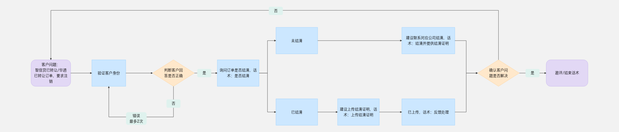

（2）客服服务步骤

步骤一：开场白
话术推荐：您好/上午/中午/下午好，我姓*/工号***，请问有什么可以帮您？/很高兴为您服务。
注意事项：在沟通开始时，立即使用标准开场白，反应时间不得高于3秒。

步骤二：验证用户信息
话术推荐：为了确保信息安全，跟您简单核对几项基本资料，请问您的XXXX（客户信息）？
处理思路：按照验证规则对用户进行核身。
注意事项：同一通会话中客户处理多个问题，客户进线时仅办理低风险或中风险业务时，核身通过一次后无需再次核身；当客户要求办理更高一级风险的业务时，需要加核中高风险的B/C问题（不与之前使用过的核身问题相同）其一，完成中高风险核身的流程。
风险定义：
低风险：咨询类业务：不涉及系统查询和操作；
中风险：查询类业务：涉及系统查询；
高风险：受理类业务：涉及高风险的系统操作或业务办理。
问题类别划分：
问题A类:姓名/身份证号码；
问题B类:学历/户籍地址/证件有效期/婚姻状况/还款银行卡后四位/所属银行；
问题C类:贷款金额/贷款期数/贷款时间（年/月）/未结清的贷款笔数/身份证出生年月日/任意一笔月账单还款金额（整数）/三要素认证。
验证规则类别：
注册号码进线/回电：
低风险：不涉及(询问姓氏即可)
中风险：姓名+1B
高风险：姓名+B/C(任选2项）
非注册号码进线/回电：
低风险：不涉及(询问姓氏即可)
中风险：2A+1B
高风险：身份证号码+人脸验证
非本人进线：进线需核实“致电人姓名+与客户本人的关系凭证+客户姓名+身份证号码”，并建议本人致电。
疑似代理标签客户进线：涉及查询和系统操作或业务办理，均按照：身份证号码+人脸验证。
已注销客户进线（根据客户提供的信息，核实到客户账户已注销）
①一线：无需核身；系统无客户信息
②内诉（高阶/二线）：2A；需客户主动提供，若客户坚持不愿提供，可在通话中告知通话记录视为本人授权。

步骤三：智信贷已转让/华通已转让订单，客户要求注销
处理思路：
“智信贷已转让”订单，查看路径：客服系统-订单管理-订单万能查询-导流产品-业务号下方-“智信贷逾期已出售”
- 智信贷项目逾期订单债权已出售，已出售订单引导联系对应债转公司。
APP新增已转让订单展示，默认展示债转公司及联系方式；客户咨询还款问题优先引导客户自行查看
查询路径：我的-借款记录-默认调为已转让-查看对应订单
客服热线-4006162978；工作时间：工作日9:00-12:00 13:30-17:30
我司不受理已出售订单的还款问题，包含足额还款；系统账单不再更新状态
智信贷已转让客户注销处理流程：
①一线接待：智信贷已转让订单的客户要求注销，且表示自己已结清（订单查询未结清），需客户提供债权受让方开具的结清证明（结清证明模板如下图，落款为：温州市资盛科技有限公司、枣庄融鑫企业管理合伙企业(有限合伙)、本溪鑫晟企业管理有限公司、昆明金盏信息科技有限公司、本溪盈长源信息科技有限公司、青岛合奥云之企业管理有限公司、湖北良安资产投资管理有限公司、烟台久久顺商贸有限公司、山东福云顺通企业管理有限公司、沈阳远聚骁屹科技有限公司、内蒙古子轩科技有限公司、青岛齐法明企业管理咨询有限公司、青岛佳凯科技有限公司、丹东讯传科技有限公司、宁波盛粟科技有限公司），结清证明收集后发单作业（发“其他工单”）。
②作业处理：作业组提交OA申请，申请流程为OA-VBS系统维护申请，数据类型：收款数据，申请事项中，备注填写：“【智信贷已转让已结清】以下客户提供了债权受让开具的结清证明，来电需【注销账户】，请审批：”，注明需要减免结清的业务号，以及诉求，提交即可。（为防止研发频繁操作）按每周一统一提交上周的工单，减免结清后工单流转至一线并告知客户，客户可自行操作注销。
③ 告知客户，预计需要3-5个工作日处理完成，请客户耐心等待，处理完成会有电话通知。
2）如客户进线命中【华通已转让】标签，规则：协商还款、或合同发票等问题，告知：您的订单因逾期已被转让，请咨询“湖北小蚁资产管理有限公司”进行处理，电话4006163978。
“华通已转让”订单，查看路径：客服系统-订单管理-订单万能查询-业务号下方-“华通已转让”
华通已转让客户注销处理流程：
同“智信贷已转让客户注销处理流程”，债权受让方：湖北小蚁资产管理有限公司/本溪鑫晟企业管理有限公司
问题：我要注销账户！
话术推荐1：XX先生/女士您好，我查询了下您的账单还未结清，请问您已经结清了吗？
话术推荐2：（未结清）XX先生/女士，请您联系对应公司结清账单并开具结清证明后，可再联系客服尝试为您申请处理哦~
话术推荐3：（已结清）XX先生/女士，那请您上传下对应的结清证明，以便客服为您协助处理哦~
话术推荐4：（已上传）XX先生/女士，您的凭证已收到，客服为您反馈处理，预计3-5个工作日处理完成。处理完成后会有专员以021开头的座机号码通知您，请耐心等待，保持电话畅通，在此期间，无需重复进线哦~
备注：优先走话术推荐1，根据客户的回答走话术推荐2或3，若客户上传凭证，则走话术推荐4（建“其他工单”反馈作业处理）。

步骤四：询问用户是否还有其他问题
注意事项：当用户询问新问题，新一轮的场景-标准问开始，匹配对应的标准问流程。
话术推荐：请问还有什么可以帮到您的吗？

步骤五：结束语
话术推荐：感谢您的来电，请您不要挂机，如果对我本次的服务还满意，辛苦您帮我点个好评，谢谢!
注意事项：保持专业与尊重的口吻，邀评或直接播报结束语。

对客话术QA

